*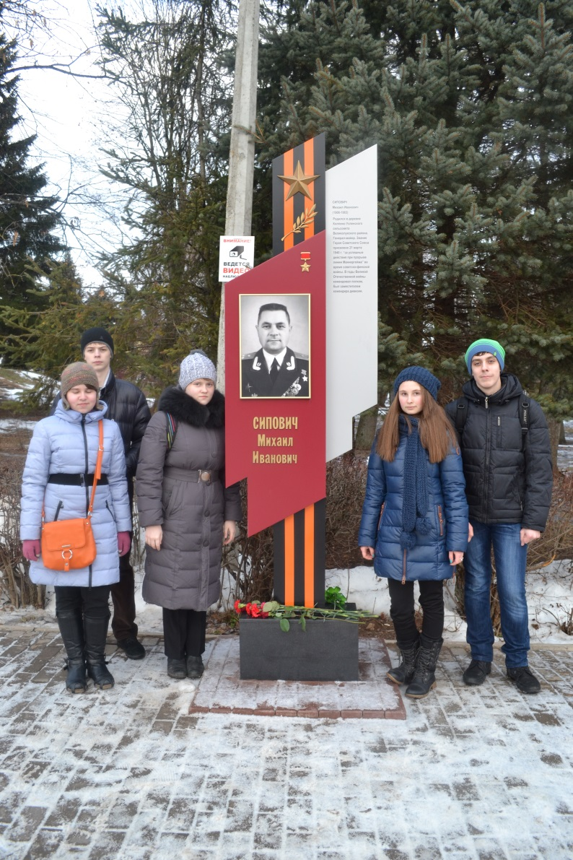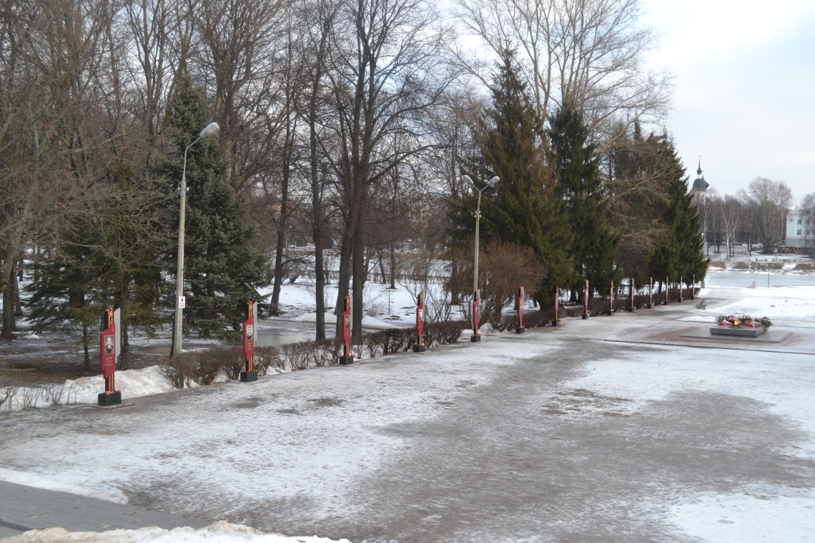В 8 «Б» классе МБОУ СОШ №7 прошёл классный час, посвящённый воссозданию Аллеи Героев в городском парке г. Великие Луки. Учащиеся посетили открывшиеся монументы и познакомились с биографиями героев, которым посвящены стелы.*